1. При каком значении *х* выражение  имеет смысл:

А. (-8;2); В. (-∞; -8)(1;+∞); С. (-∞;-8]  [1;+∞) D. [-8;1]?

1. При каких значениях *m* уравнение +*mx-5=0*  не имеет корней:

A. [-2] B. (-∞;-2][2;+∞) C. (-2; 2) D. R?

1. Сколько целых решений имеет неравенство 

A.8; B.7; C.9; D. Бесконечное множество?

1. Найдите середину промежутка, служащего решением системы неравенств :

A.3; B.5; C.4; D. 4,5.

1. Найдите наибольшие и наименьшие целые числа, удовлетворяющие неравенству 33-:
2. -6;5 B.-5;6 C.-6;6 D.-5;5
3. Решение какого квадратного неравенства изображено на рисунке?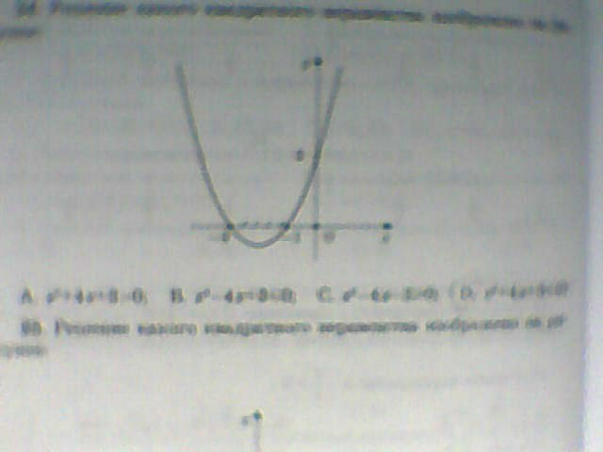
4. Решение какого квадратного неравенства изображено на рисунке?

